ВАЖНО:Во Македонија се регистрирани позитивни на Covid 19 пациенти на дијализа и лица со трансплантиран бубрег.
Со регистрирањето на првите позитивни на Cоvid 19 пациенти на дијализа ги споделуваме Препораките за пациенти со бубрежни заболувања објавени од Министерството за здравство.
🎯Почитувани пациенти Ве молиме внимателно и редовно следете ја секоја промена на Вашата здравствена состојба и сeкoj забележан симптом веднаш пријавете го кај одговорниот лекар.Одговорно и со внимание постапувајте и ограничете го вашето движење низ населените места.
Почитувајте ги дословно сите препораки и мерки бидејќи само така може да се заштитите себеси и другите околу Вас. 👨
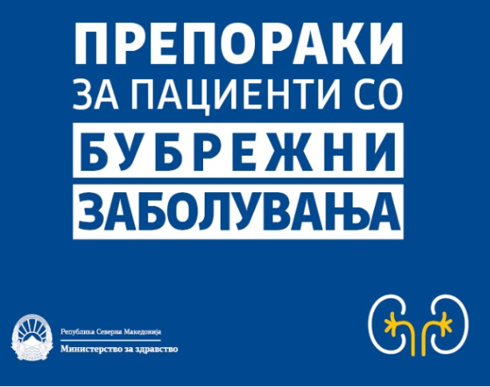
http://zdravstvo.gov.mk/preporaki-za-pacienti-so-bubrezhni-zaboluvanja-pacienti-na-dijaliza-i-pacienti-so-transplantiran-buberg-vo-uslovi-na-pandemija-so-covid-19/?fbclid=IwAR32PW27OvkQIYrggBm9kUo4fLwMiMwZTQRsPlZnsGe8Mq8pM0qDDxzFqgs

МЗ: ПРЕПОРАКИ ЗА ПАЦИЕНТИ СО БУБРЕЖНИ ЗАБОЛУВАЊА
13/04/2020 10:21
Корона вирус инфекцијата може да претставува сериозна закана за пациентите со бубрежни заболувања, особено за пациентите кои се на дијализа или се со трансплантиран бубрег.
За таа цел од Универзитетската клиника за нефрологија се изготвени препораки за пациентите со бубрежни заболувања, вклучувајќи ги пациентите на дијализа (перитонеална или хемодијализа) и пациентите со трансплантиран бубрег.
Сите пациенти треба да продолжат да ја земаат досега препишаната терапија во препишаните дози, вклучувајќи ги и антихипертензивните лекови од групата на АКЕ инхибитори, додека нивните доктори не препорачаат поинаку. Пациентите на хемодијализа може да развијат поблаги симптоми во однос на другите пациенти со корона вирусна инфекција. Трансплантираните пациенти треба да ги преземат и сите неопходни мерки за превенција дадени за општата популација.
За пациентите на хроничен хемодијализен програм се наменети следните препораки:
– Пациентите кои имаат треска, висока температура или респираторни симптоми (кашлица, отежнато дишење) претходно треба да се најават во нивните дијализни центри пред да пристигнат, каде ќе бидат прегледани во посебна просторија независна од салата каде се води дијализа. Земањето на анализи за COVID-19 инфекција е по стандарден протокол како и за општа популација. Овие пациенти се дијализираат во издвоена просторија од останатите пациенти во тек на 14 дена, до добивање на резултат од тестот за COVID-19.
– Во однос на местото за дијализирање, процесот на дијализирање на пациентите со суспектна корона инфекција треба да продолжи во истиот центар, односно да не се препраќаат во други центри
– Во однос на транспортот на пациенти со покачена телесна температура, сомнителни за корона вирусна инфекција, треба да дојдат со индивидуален транспорт, односно да не користат јавен транспорт заради намалување на ризикот од проширување на инфекцијата од евентуално заразен пациент со COVID-19. Сите пациенти потребно е да носат заштитна маска ( по можност хируршка), а исто така и возачот.
– За понатамошен третман, пациентите со потврдена COVID-19 инфекција ќе бидат упатени во специјализирана болница за третман на инфицирани пациенти.
За пациентите кај кои е извршена трансплантација се наменети следните препораки:
– Доколку трансплантираните пациенти почувствуваат симптоми како покачена температура, треска и кашлица, потребно е прво да се јават телефонски на Клиниката за нефрологија (контакт тел. 070 387 054), со цел да се избегне контакт со други пациенти и да се спречи потенцијалното ширење на инфекцијата.
– Пациентите со трансплантиран бубрег кои се вратени од странство, треба да поминат 14-дневна изолација, како што важи и за општата популација.
– Пациентите со трансплантиран бубрег на Клиниката за нефрологија кои ќе имаат потреба од друг каков било третман ќе бидат сместени во соба за изолација, независно од останатите пациенти.
– Пациентите кои треба да се јават во болница или институт за каков каков третман или земање брис за COVID-19, потребно е да носат заштитни маски.
Во услови на прогласена пандемија со вирусот COVID-19, научните сознанија покажуваат дека одредени групи пациенти со придружни заболувања (дијабет, хипертензија, кардиоваскуларни, бубрежни заболувања) се почувствителни на COVID-19 инфекција и можат да развијат посериозно заболување. Токму затоа, од исклучителна важност е почитувањето на стручните препораки за заштита и превенција од вирусот:
– Мијте ги рацете почесто користејќи сапун, најкратко 20 секунди
– Користете средство за дезинфекција со 60 % алкохол доколку немате сапун
– Не ги допирајте носот, очите и устата
– Држете дистанца од другите луѓе од најмалку 1,5 – 2 метри
– Кога кашлате или кивате, користете марамче или во свиткан лакт
– Не допирајте предмети кога се движите надвор
– Излегувајте само по неопходни работи и кратко
– Останете дома и заштитете се себеси и останатите во заедницата.
Според досегашните сознанија, од пациентите кои развиваат сериозна инфекција со корона вирус и имаат потреба од хоспитализација, бубрежни нарушувања се регистрирани кај 25-50% од нив, а се манифестираат со поголема екскреција на протеини и црвени крвни клетки во урината. Само мал процент од пациентите (<15%) развиваат намалување во функцијата на бубрезите, односно акутно бубрежно оштетување. Досега не е евидентирано долгорочно оштетување кај пациентите кои се излечиле од тешка форма на корона инфекцијата со последици на бубрежната функција.

